1. 新建一个数据库wordpress，用于之后和站点关联

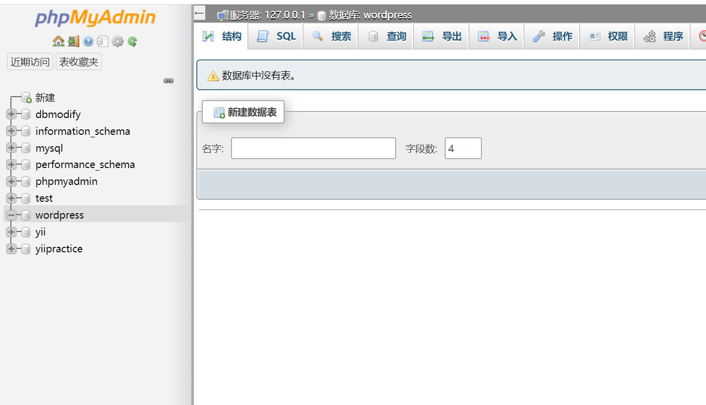2. 将wordpress解压到htdocs目录下，并在网页中安装wordpress

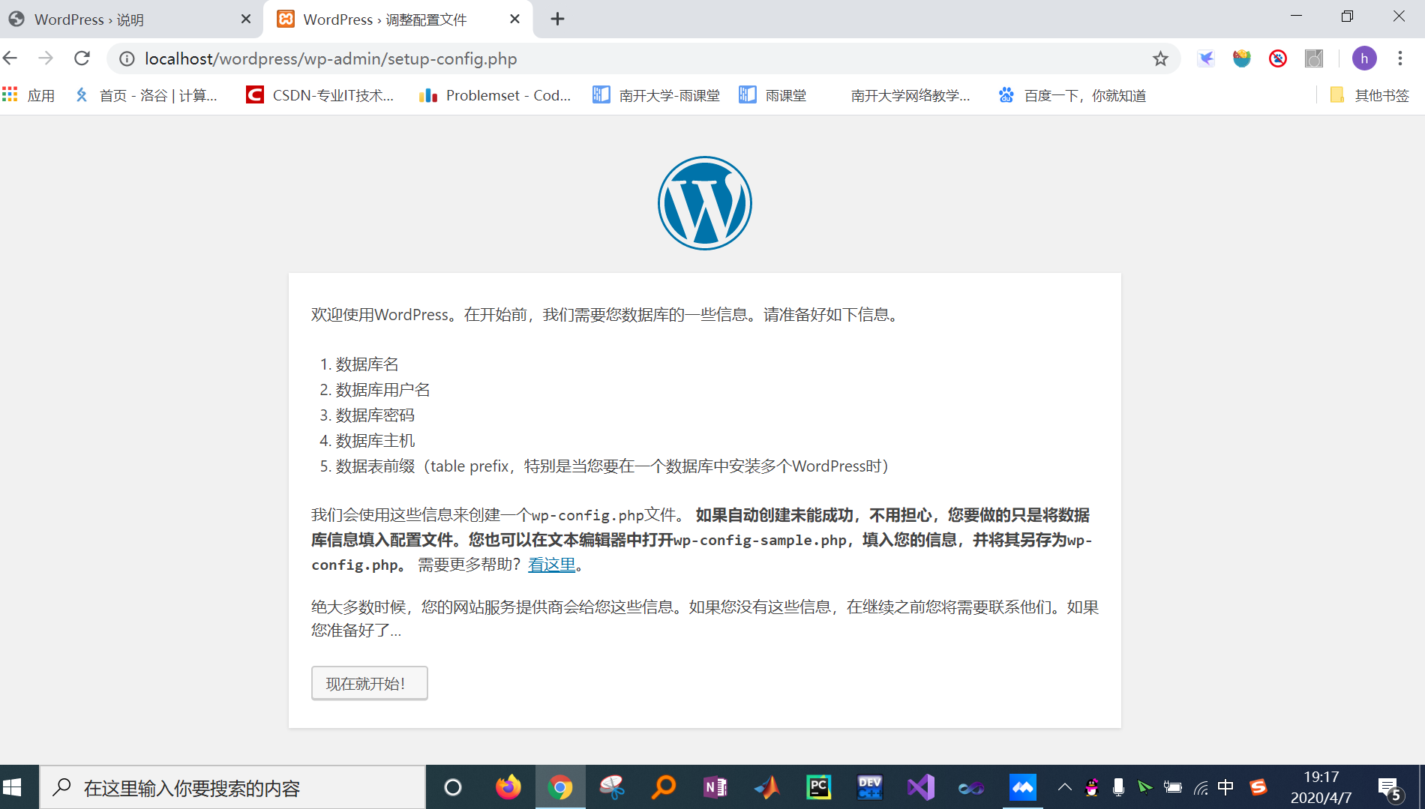

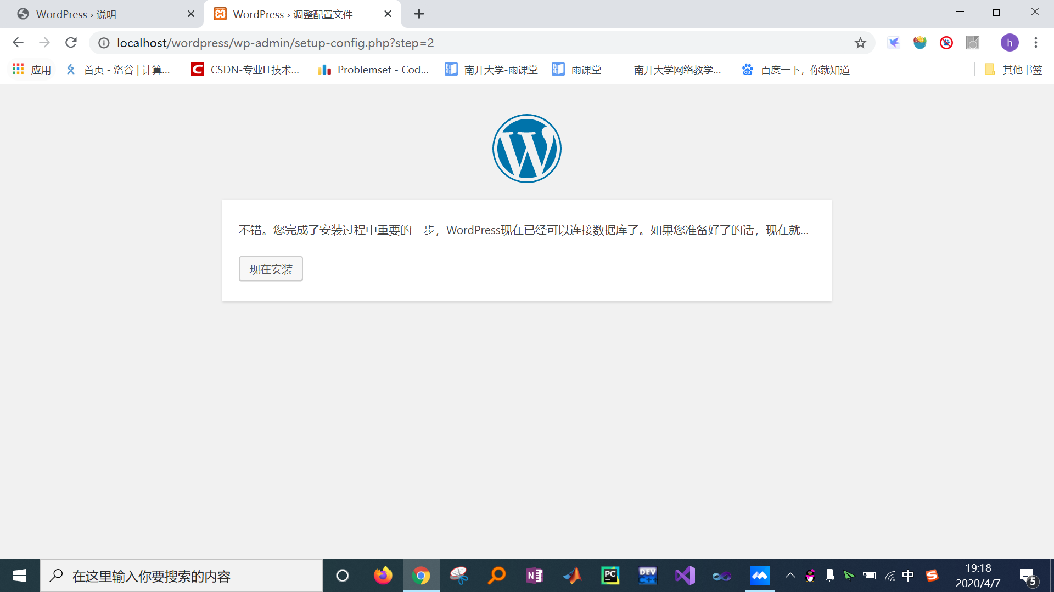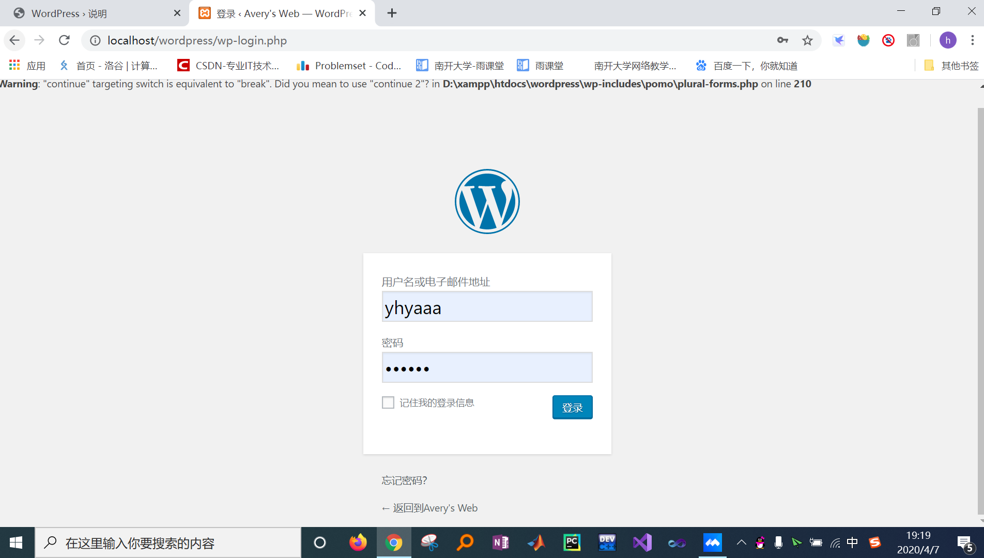

1. 下面开始探索wordpress的功能：
2. 仪表盘

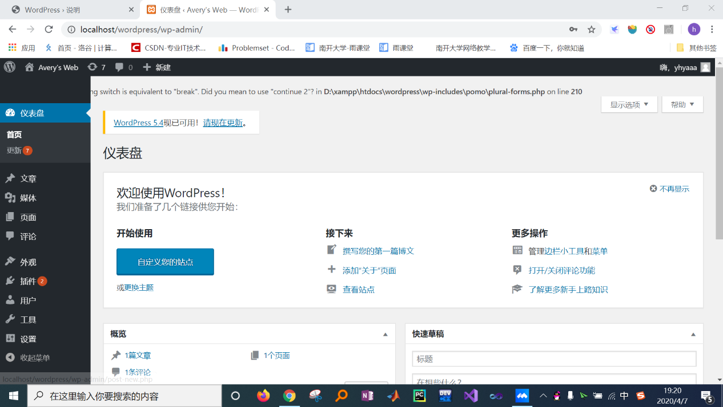

1. 开始页面+介绍

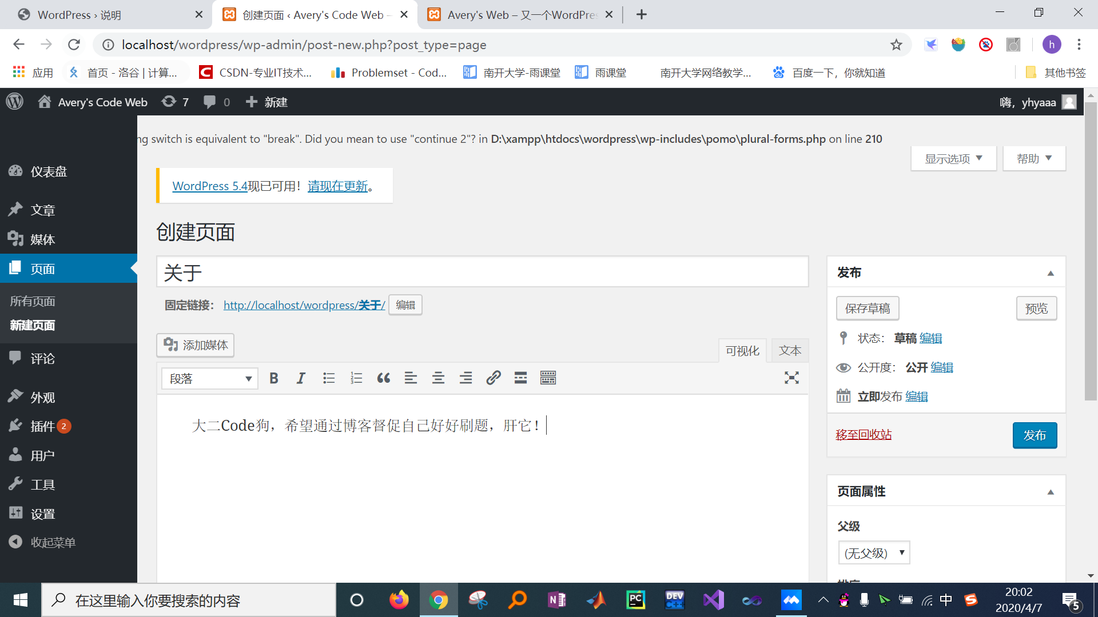

1. 选择主题：

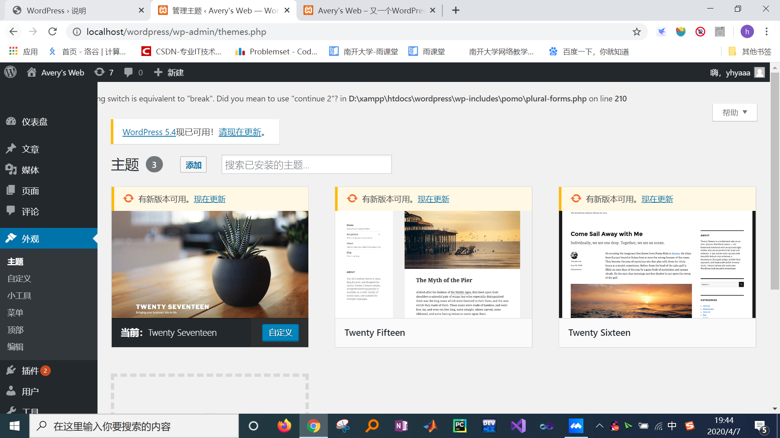

1. 自定义背景图片和头像



1. 安装插件
2. “你好多莉”插件

在插件模块选择启用，这样后台的右上角便会随机弹出一句“俏红娘”中的经典台词

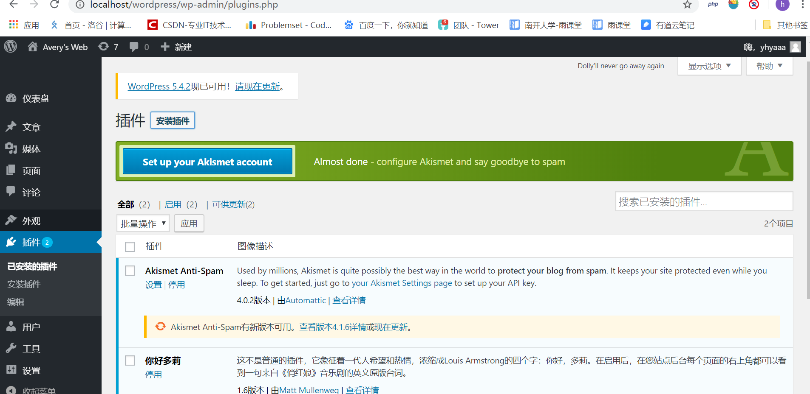

1. 从官网上下载的ClassEditor插件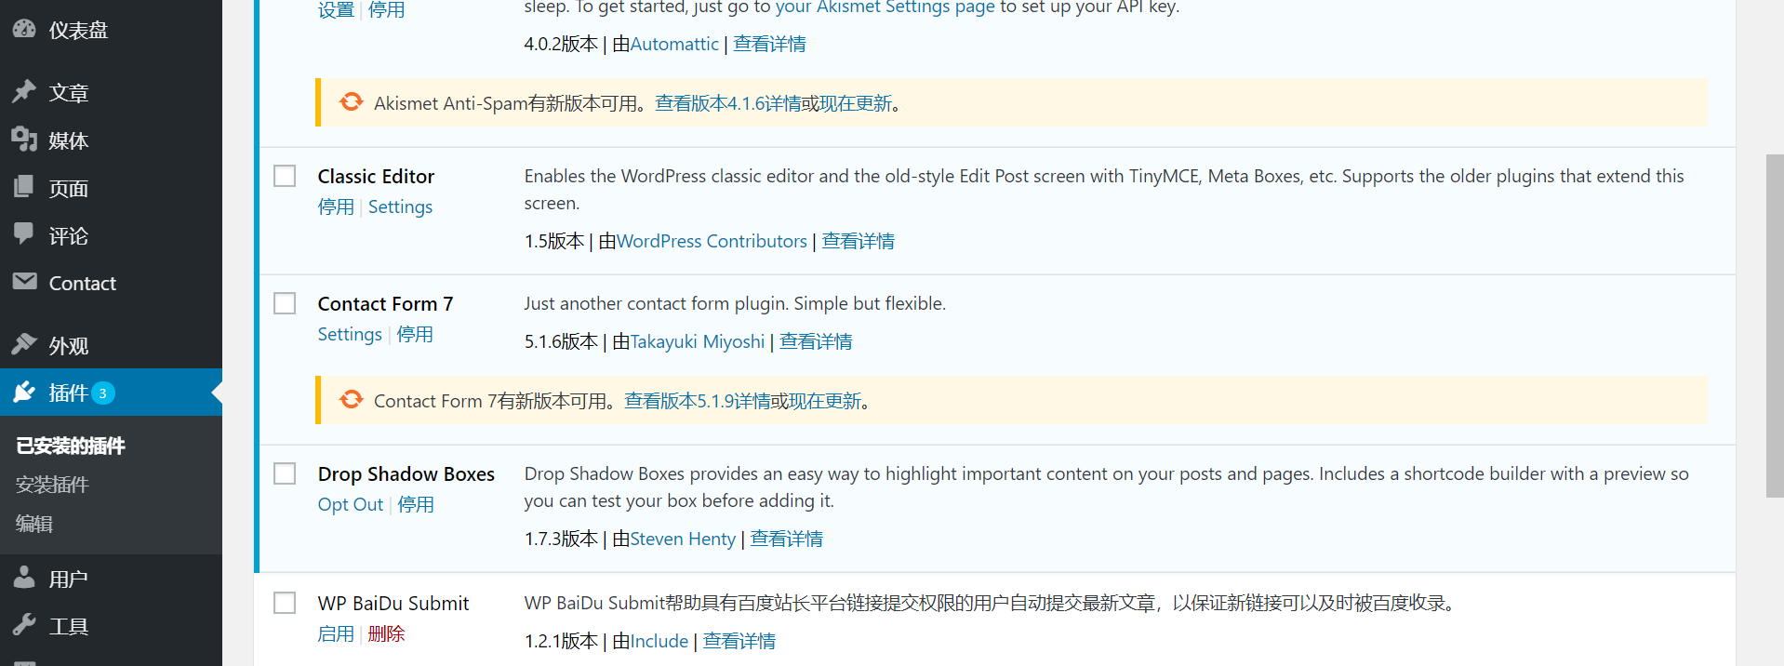
2. WP BaiDu Submit

由于在最初建站的时候选择了文章可以被搜索引擎发现，这里使用WP BaiDu Submit插件，可以帮助具有百度站长平台链接提交权限的用户自动提交最新文章，以保证新链接可以及时被百度收录。



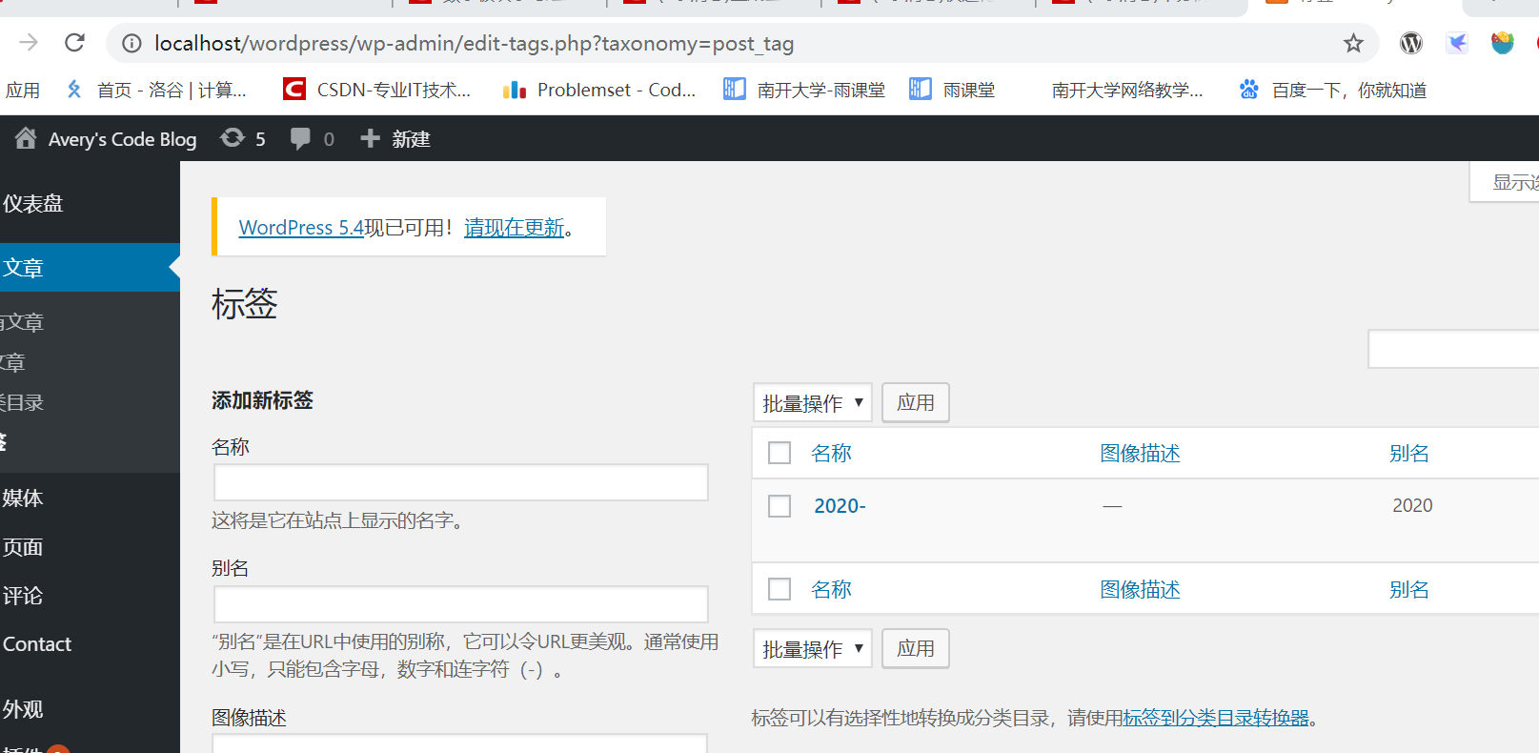

1. 挂件

增加了日历挂件、文章归档等

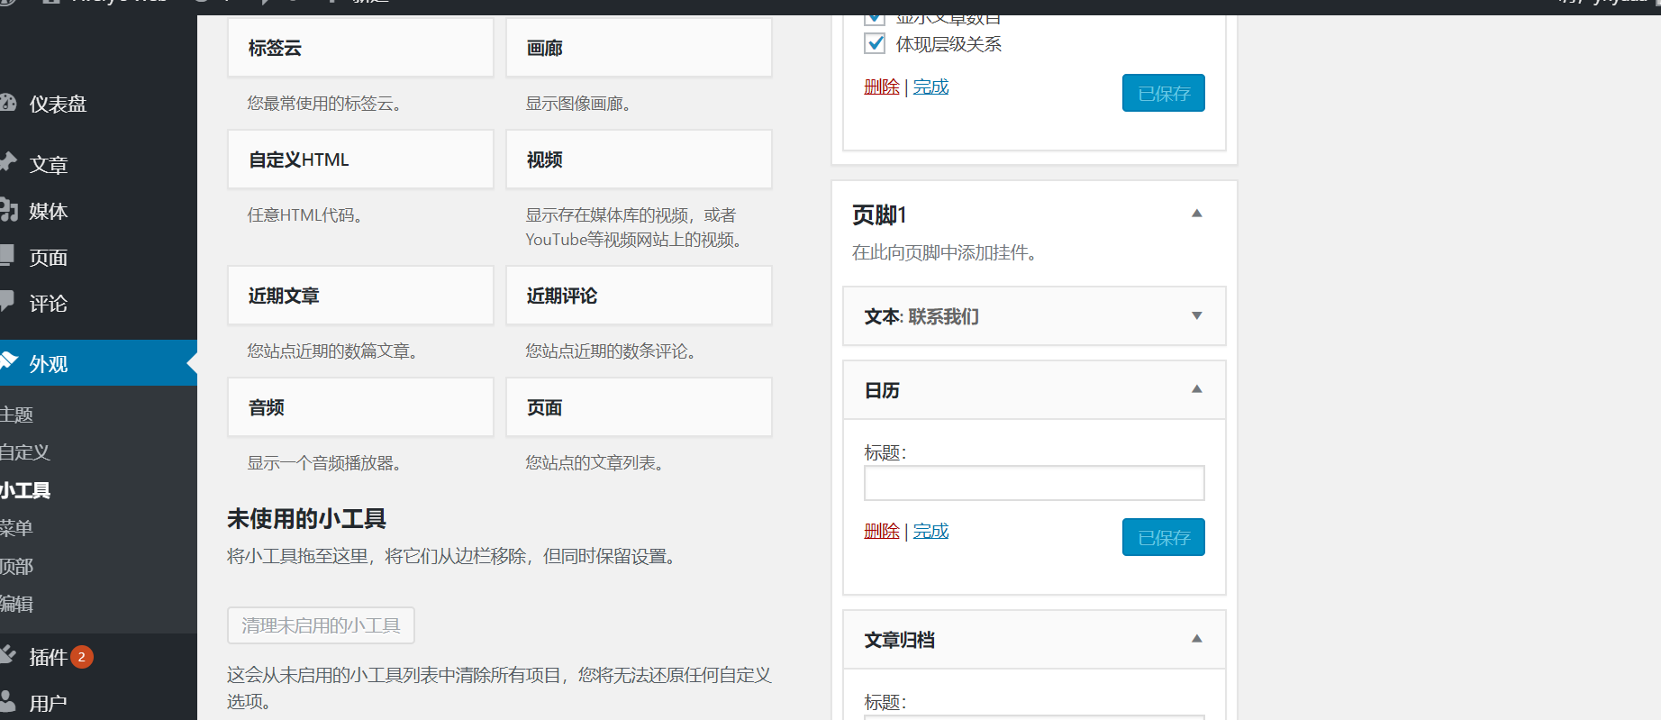

效果：

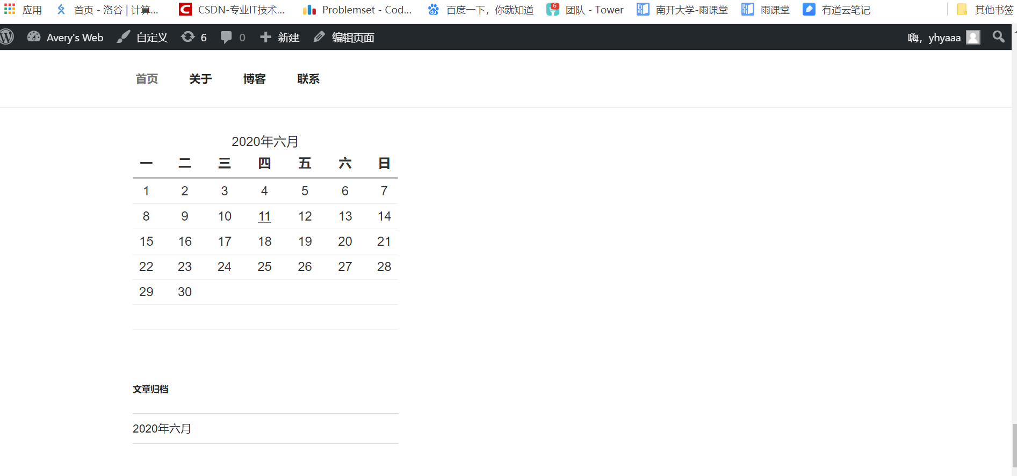

最终截图：

前台首页：

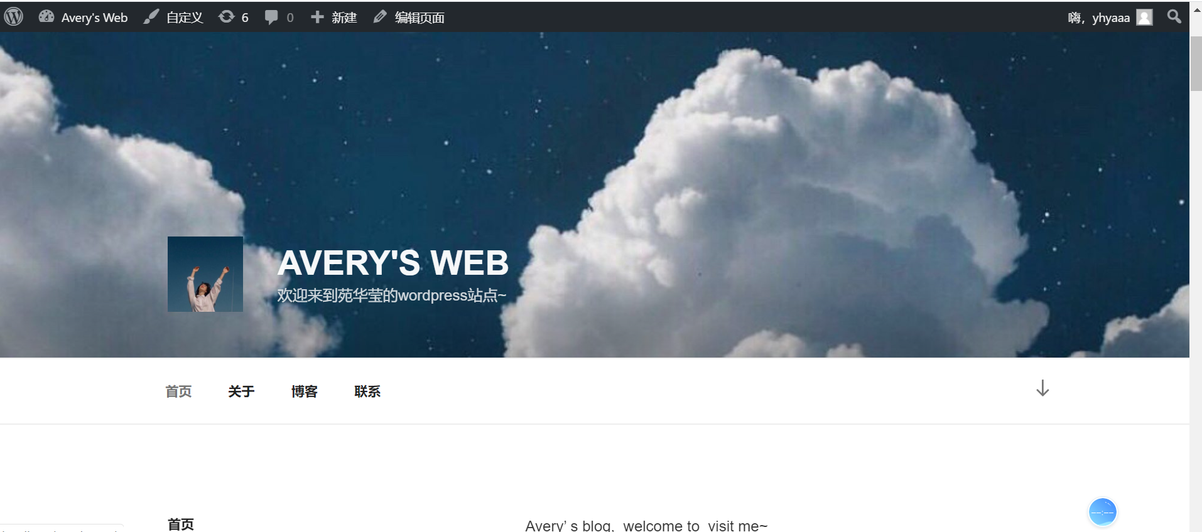

前台博客：

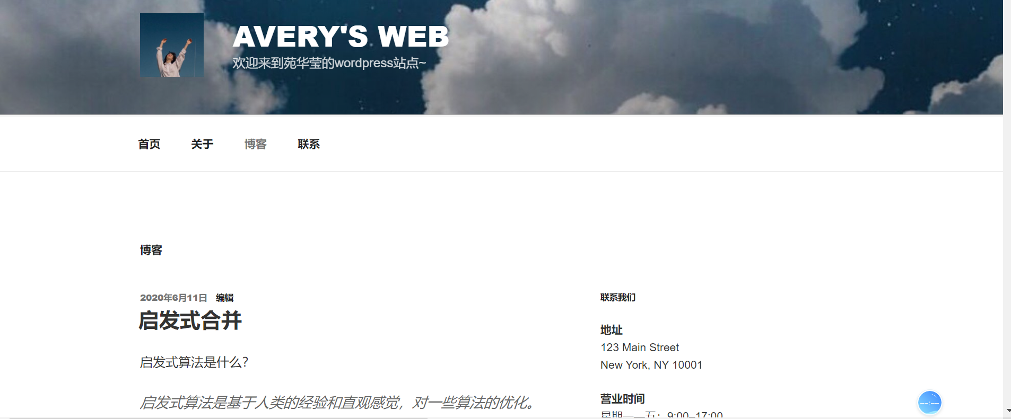

后台首页：

